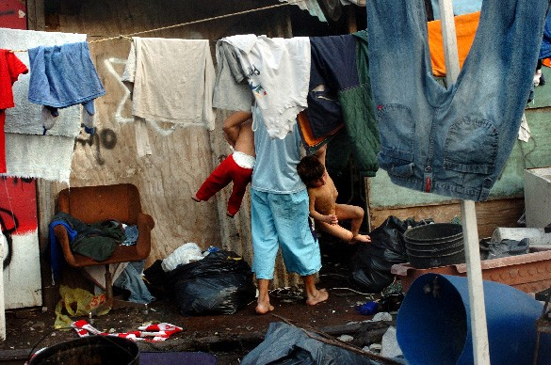

Hay sólo una manguera para bañarse y otros usos Foto: Maxie Amena, La Nación, 17.9. 2007

Lyrik: Nöstlinger “Auszählreime”

Phase 1 Bildimpuls: Hinführung zum Thema/Motivation

Phase 1.1 Wortschatzarbeit: Vorentlastung

Phase 2 Sprachaufnahme: Nöstlinger (2 x Hören)

Phase 3 Sprachverarbeitung reproduktiv-produktiv
Rekonstruktion des Textes (2 Lückentexte)

Phase 4 PA: Ideen zum Sprechen/Inszenieren/Spielen

Phase 5 Sprachverarbeitung produktiv

Verwirklichung der Partneridee
Gedichte, die wie Austern von
einer erlesenen Minderheit
geschlürft werden, sind nicht meine
Sache. Ich produziere lieber
Schweinebraten.
(Jörn Pfennig)
Phase 6 Transfer

Folie: Nöstlinger Auszählreime

